
Теоријски део
– Задаци –
6. децембар, 2015
НЕ ПРЕЛАЗИТЕ на наредну страну пре него што чујете пиштаљку.
У супротнотном ћете бити кажњени.

1. Имате 5 минута да прочитате “ПРАВИЛА ТАКМИЧЕЊА”, “УПУТСТВА ЗА ТАКМИЧЕЊЕ ”и “УПУТСТВО ЗА КАЛКУЛАТОР ”на странама 1 - 3.

2. НЕ ПОЧИЊИТЕ писати одговоре пре зука за“СТАРТ”!
У супротнотном ћете бити кажњени.

ПРАВИЛА ТАКМИЧЕЊА

- НЕ СМЕТЕ имати ниједну личну ствар у соби за такмичење осим личне медицине.
- Морате да седнете на за вас обележено место
- Проверите сав прибор (хемијска, калкулатрор, дигитрон) обезбеђен од организатора.
- НЕ ПОЧИЊИТЕ са радом пре звучне објаве “СТАРТА”.
- Током израде НИЈЕ дозвољено напуштање просторије осим у случају опасности и тада ћете бити спроведени од стране супервизора или волонтера.
- НЕ смете да ометате друге такмичаре. Ако требате помоћ подигните руку и сачекајте да дође супервизор.
- НЕ дискутујте о задацима. Морате остати за вашим столом до завршетка такмичења чак и ако сте завршили ваш рад.
- На крају такмечења “СТОП”. НЕ пишите ништа у лист за одговре после тога. Спремите задатак, лист за одговоре и прибор (оловка, калкулатор, бележница) уредно на столу. НЕ напуштајте собу пре него што ваши листови за одговоре не буду преузети.

УПУТСТВА ЗА ТАКМИЧЕЊЕ

1. Након звука “СТАРТ” имате 3сата и 30 минута за израду задатака.
2. Користите САМО оловку добијену од организатора (не графитна оловка).
3. Добили сте 13 страна листова за одговоре. Подигните руку ако вам нека недостаје.
4. САДА упишите ваше име, код, Земљу и потпис на ваш први лист за одговоре, и ваше име и код на остале листове за одговоре.
5. Прочитајте задатке пажљиво и упишите тачне одговоре у одговарајућа поља листова за одговоре.
6. Када је то потребно напишите одговоре са тачним јединицама.
7. Само ће листови за одговоре бити оцењивани. Пре писања одговора у листове за одговоре користите приложени блок.
8. Правила бодовања : Свако питање је бодовано
9. Укупан број питања је 6. Проверите да ли имате коплетан скуп питања.(13 страна, стране 5 – 17). Подигните руку ако сте видели да вам недостаје неко питање.

УПУТСТВА ЗА КАЛКУЛАТОР

1. Укључивање: Притисни .
2. Искључивање: Притисни  .
3. Брисање података: Притисни .
4. Сабирање, одузимање, множење и дељење
Пример 1) $45+\frac{285}{3}$
45  285  3  140.
Пример 2) $\frac{18+6}{15-8}$
 18 6  15  8 3.428571429
Пример 3) $42×\left(-5\right)+120$
42  5  120 -90.
42 5 120 -90.
5. Експонент
Пример 1) ${8.6}^{-2}$
8.6  2 0.013520822
Пример 2) ${6.1 × 10}^{23}$
6.1 10 23 6.1 x 10²³
6. За брисање броја/функције ставите курсор на број/функцију коју желите избрисати и притисните . Ако се курсор налази на десном крају броја/функције има улогу бланк дугмета.

НЕ ПРЕЛАЗИТЕ на наредну страну пре него што чујете пиштаљку.
У супротнотном ћете бити кажњени.

I. Хемијски тест потрошње кисеоника (Chemical Oxygen Demand Test, COD тест)

Хемијски тест потрошње кисеоника (Chemical oxygen demand, COD) често се користи као индиректна метода одређивања количине органских загађивача у површинским водама (језера, реке, и сл.) или отпадним водама. Вриједност параметра COD је важан показатељ квалитета воде. COD се изражава у ppm (један део на милион), и представља масу молекула кисеоника (у mg) потрошену при оксидацији органског загађивача по литру растврора. COD тест се темељи на чињеници да скоро сви органски молекули могу потпуно оксидовати у CO₂ са јаким оксидационим средством у киселим условима.
Количина кисеоника потребна за оксидацију органског једињења у CO₂ и воду дата је са:
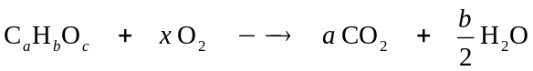 (1)
Калијум бихромат (K₂Cr₂O₇) је јако оксидационо средство које се користи за оксидацију органских једињења у COD методи у киселим условима. Укупна реакција K₂Cr₂O₇ са органским једињењем је дата једначином:
(2)
Поступак COD методе се састоји из следећих корака:

(A) Раствор K₂Cr₂O₇ (познате концентрације) додаје се у раствор који садржи органске загађиваче. K₂Cr₂O₇ оксидује органске загађиваче хемијском реакцијом описаном једначином (2).

(B) Количина [K₂Cr₂O₇] преостала након потпуне оксидације органског загађивача одређује се титрацијом са Fe²⁺. У тој титрацији Fe²⁺ оксидује у Fe³⁺, а Cr₂O₇²⁻ се редукује у Cr³⁺. Из резултата ове титрације може се израчунати количина Cr₂O₇²⁻ која је потрошена при оксидацији органског загађивача у испитиваном раствору.

(C) Користећи количину K₂Cr₂O₇ одређену у кораку (B), поређењем вредности x и y које се појављују у једначинама (1) i (2), може се израчунати теоријска количина молекула кисеоника потребна за оксидацију исте количине загађивача Из ових података се израчунава COD.

[Питања]
I-1. За одређивање COD из K₂Cr₂O₇ потрошеног за оксидацију органског загађивача потребно је познавати молски однос количине O₂ и количине K₂Cr₂O₇ потрошених за оксидацију 1 mola органског загађивача. Однос количина може бити одређен поређењем вредности коефицијената x и y у реакцијама (1) и (2) након изједначавања. Користиће вам следећи поступак.
I-1-1. [0.5 поена] Изразите x помоћу коефицијената a, b и c изједначавајући једначину (1).
I-1-2. [0.5 поена] Изразите z помоћу коефицијента y изједначавајући наелектрисања у једначини (2).
I-1-3. [0.5 поена] Изразите y помоћу коефицијената a, b и c изједначавањем једначине (2).
I-1-4. [0.5 поена] Изразите x помоћу коефицијента y поређењем претходних одговора.

I-2. Да би одредили COD у воденом раствору који садржи непознат органски загађивач, 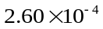mola K₂Cr₂O₇ је додато у 10,0 ml загађеног узорка. Након завршене оксидације било је потребно 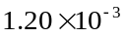mola Fe²⁺ да се иститрира преостали K₂Cr₂O₇.

I-2-1. [1.0 поен] Након изједначавања доле наведене једначине реакције Cr₂O₇^{2–} и Fe²⁺ у киселим условима, колики је коефицијент f?
I-2-2. [1.0 поен] Колико молова K₂Cr₂O₇ се потроши за оксидацију органског загађивача у 10.0 ml загађеног узорка?
I-2-3. [1.0 поен] Колика је вредност COD испитаног узорка изражен у ppm? Моларна маса O₂ је 32,0 g/mol.
I-2-4. [2.0 поена] Ако је непознати загађивач био C₆H₆, израчунати колика би била количина загађивача изражена у милиграмима по литру раствора, и колика би запремина CO₂ настала током потпуне оксидације 1,00 l испитиваног раствора на 298 K и 101.3 kPa (1,00 atm). Моларна маса C₆H₆ је 78,0 g/mol, а универзална гасна константа је R = 0,0821 l ·atm/mol·K. (Узмите да се CO₂ понаша као идеалан гас)
I-2-5. [1.0 поен] Колико молова Cr³⁺ је било присутно непосредно пре и након титрације са Fe²⁺?

I-3. [2.0 поена] Када се 10 mg сваког једињења наведеног у табели у потпуности раствори у 1,0 l воде, које од једињења даје највећу вредност COD, и колико износи COD вредност тог једињења? (Атомска моларна маса C је 12 g/mol, H је 1,0 g/mol, и O je 16 g/mol)
HCOOH  (мравља киселина) | CH₃OH  (метанол) | CH₃CHO  (ацеталдехид)
II. Скијашки скокови

Зимска олимпијада 2018.г. ће бити одржана у PyeongChang, у Кореји. Једно од такмичеања су скијашки скокови када се скијаш на почетку спушта низ посебно обликовану рампу. Потом скаче из лансера великом брзином да би летео што је могуће дуже низ косо брдо. Слика II-1 приказује шему скакаонице подељене у четири дела: спуст, скок, лет и слетање.
Полазна тачка
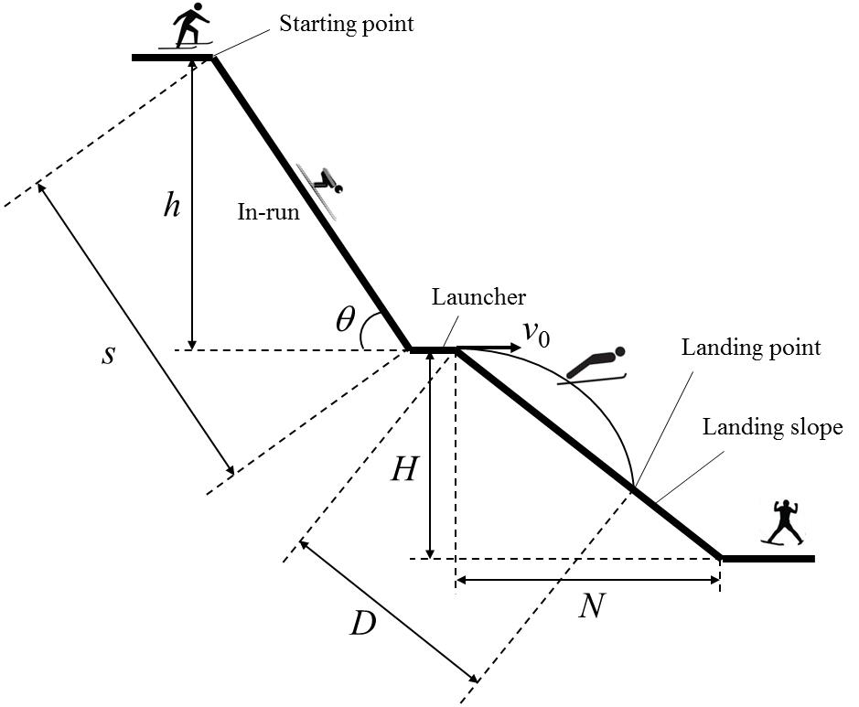
Спусна
стаза
Слетна стаза
Слетна тачка
Лансер
Слика II-1. Скијашки скок

У току спуштања скијаш настоји да повећа убрзање смањујући трење да би добио максималну брзину спуштања која значајно утиче на дужину скока. θ, s, и h су нагибни угао, дужина и висина спусне стазе, по реду. H и N су висина и хоризонтална дужина слетне стазе, по реду. Према томе, градијент нагиба слетне стазе је $k= \frac{H}{N}$. g је гравитационо убрзање. Претпоставите да је брзина (v₀) скијаша на лансеру хоризонтална.

[Питања]

II-1. [1.5 поен] Који од наведених бројева приказују смерове гравитационе силе, нормалне реакције подлоге и отпора ваздуха, по реду, који делују на скијаша у току спуста?
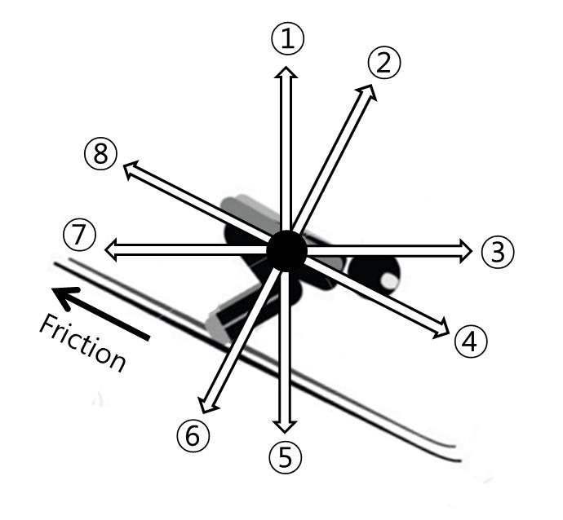
Трење

II-2. [1.0 поен] Ако је брзина скијаша v на дну спусне стазе, колики је коефицијент трења клизања μ између скија и снега? Изразити μ у функцији h, g, s, v и θ. (Занемарити отпор ваздуха и подизање)
II-3. [1.0 поен] Ако је брзина лансирања скијаша v₀ , колико је време летења (t) од лансера до слетне тачке? Изразити t у функцији $k$, g и v₀. (Занемарити отпор ваздуха и подизање)

II-4. [1.5 поен] Колико је растојање (D) између лансера и слетне тачке? Изразити D у функцији $k$, g и v₀. (Занемарити отпор ваздуха и подизање)

III. Томсонов експеримент са катодним зрацима

[Томсонов експеримент]

Томсон је 1897.г. показао да су катодни зраци негативни електрони који имају масу много мању од масе атома и веома велики однос наелектрисања и масе (e/m), где су e и m наелектрисање и маса електрона, по реду.

На слици III-1 шематски је приказан Томсонов експеримент са катодним зрацима за мерење e/m електрона. У евакуисаној цеви су два пара металних електрода (L₁-M₁ и L₂-M₂) постављена нормално један у односу на други. Потенцијална разлика између L₁ и M₁ износи V₁, а између L₂ и M₂ износи V₂. У простору између L₂ и M₂, делује хомогено магнетно поље индукције B нормално на раван слике, и улази у њу (означено ‘X’ на слици).
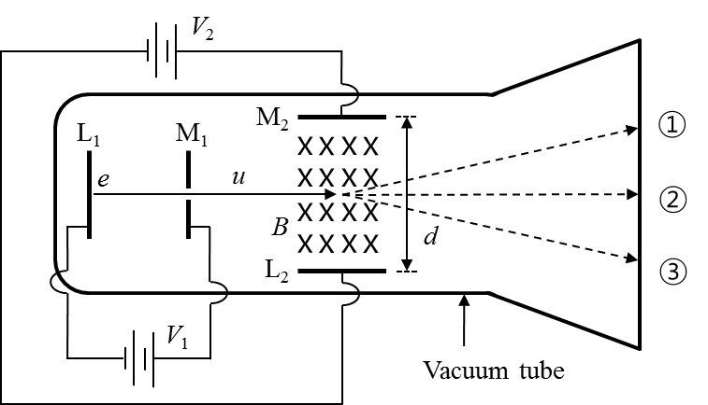
Вакумска цев
Слика III-1. Томсонов експеримент

Када се катода L₁ загрева из ње излећу електрони које убрзава V₁ па пролећу брзином u кроз отвор у M₁. Електрони настављају лет у област између L₂ и M₂ и на крају ударају у екран на крају цеви. У току кретања електрона између L₂ и M₂, који су на растојању d, на њега делују електрично поље (јачина поља V₂/d) и магнетно поље (индукција B₂).

[Наелектрисање у електричном и магнетном пољу]

На слици III-2 је приказана честица наелектрисања q у хомогеном електричном пољу између две паралелне електроде. Јачина електричног поља (E) је одређена растојањем (d) и потенцијалном разликом (V) између електрода према једначини (1). На наелектрисање у електричном пољу делује сила дата једначином (2). За позитивно наелектрисање потенцијална енергија честице је qV и 0 на (+) и (–) електродама, по реду.

$E=\frac{V}{d}$ (1)
$F_{electric}=qE$ (2)

На слици III-3 је приказана позитивно наелектрисана честица q која се креће брзином u у хомогеном магнетном пољу индукције B. На слици је магнетно поље нормално на раван цртежа и излази из ње. (означено ‘∘’ на слици). У овом случају је сила која делује на честицу усмерена навише и има интензитет

$F_{magnetic}=quB$ (3)

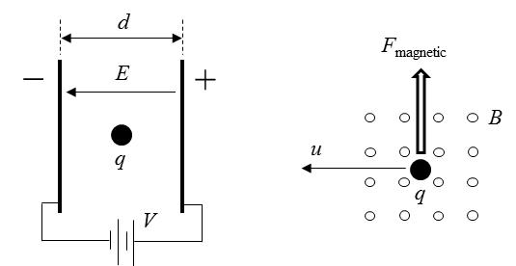
Слика III-2. Наелектрисање у елекричном пољу Figure III-3. Позитивно наелектрисање у магнетном пољу

[Питања] Одговорите на наредна питања о Томсоновом експерименту (Слика III-1).

III-1. [1.0 поен] Изразите брзину електрона u у тренутку проласка кроз отвор у M₁ у функцији e, m и V₁.

III-2. Након проласка електрона кроз област између L₂ и M₂.

III-2-1. [1.0 поен] Ако постоји само електрично поље, односно ако је V₂ ≠ 0 и B = 0, којом ће се путањом на слици III-1кретати електрон ①, ② или ③?
III-2-2. [1.0 поен] Ако постоји само магнетно поље, односно ако је V₂ = 0 и B ≠ 0, којом ће се путањом на слици III-1 кретати електрон ①, ② или ③?
III-3. [1.0 поен] Томсон је подесио електрично (V₂ ≠ 0) и магнетно (B ≠ 0) поље тако да се електрони крећу по правој линији (путања ②) константном брзином u. Колику очекујете брзину u електрона у овом случају? Изразите u у функцији V₂, B и d.

III-4. [1.0 поен] Искористите резултате добијене у задацима III-1 и III-3 и изразите однос наелектрисања и масе (e/m) у функцији V₁, V₂, B и d.

IV. Систем за излучивање

У табели су приказани састојци узорака добијених из нефрона здравог човека.
The table shows the constituents of samples collected from the nephron of a healthy human.

(јединица: g/100mL)
Састојак | Крвна плазма | Примарни урин  (гломеруларни филтрат) | Урин
Water | 90～93 | 90～93 | 95
X | 8 | 0 | 0
Y | 0.1 | 0.1 | 0
Minerals | 0.9 | 0.9 | 0.9～3.6
Z | 0.03 | 0.03 | 2.0

На слици је приказан вештачки хемодијализатор (Пропустљивости гломеруларне мембране и хемодијализатора су једнаки).

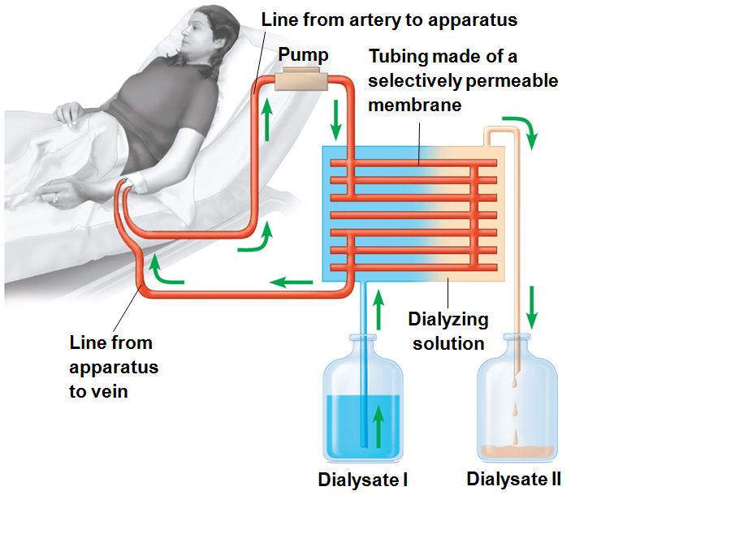
Дијализат I
Дијализат II
Раствор дијализе
Пут од уређаја до вене
Цеви направљене од селективно пропустљиве мембране
Пумпа
Пут од артерије ка уређају
[Питања]

IV-1. [1.0 поен] Који од три дела бубрега означена на слици има исту улогу као вештачки хемодијализатор?
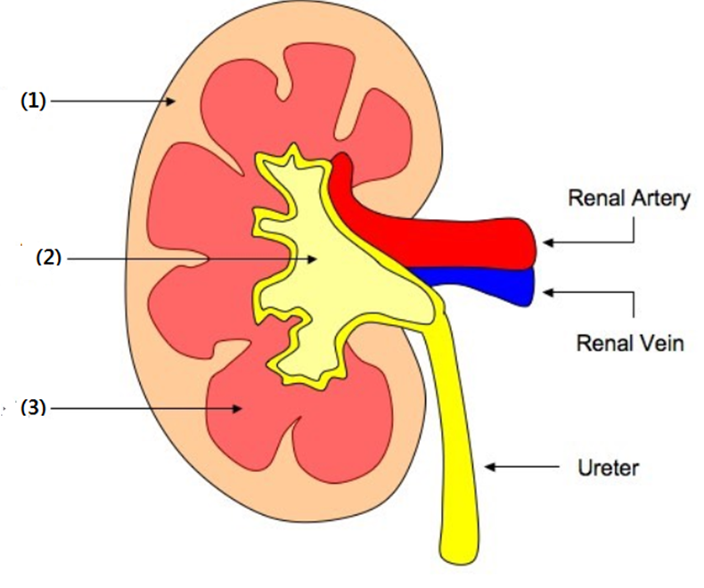
Бубрежна артерија
Бубрежна вена
Уретер
I-1 | ( )

IV-2. [1.5 поен] Колика је концентрација X, Y и Z у дијализату I (сваки одговор 0.5 поена)

X | Y | Z
( )g/100mL | ( )g/100mL | ( )g/100mL

IV-3. [1.5 поен] Кроз које процесе (I, II и III) у здравом људском бубрегу супстанце X, Y и Z пролазе? (Могуће су и више од једне опције). (Сваки одговор 0.5 поена)
X | Y | Z

- Реапсорпција II. Филтрација III. Ни реапсорпција ни филтрација

V. Генетика

За време проучавања уобичајених генетских стања у једној породици, пронађено је да се мутантни алели разликују од дивљег-типа (изворног тј. нормалног) алела и та разлика је у замењеном базном пару (bp). Такође, примећено је да је овом заменом (супституцијом) рестрикциони ензим I престаје препознавати тај део алела. (Улога рестрикционог ензима је да препозна специфични део низа ДНК (одређену секвенцу) и да га пресече.) Слика V-1 представља родослов породице у којем се појављује поменута мутација.
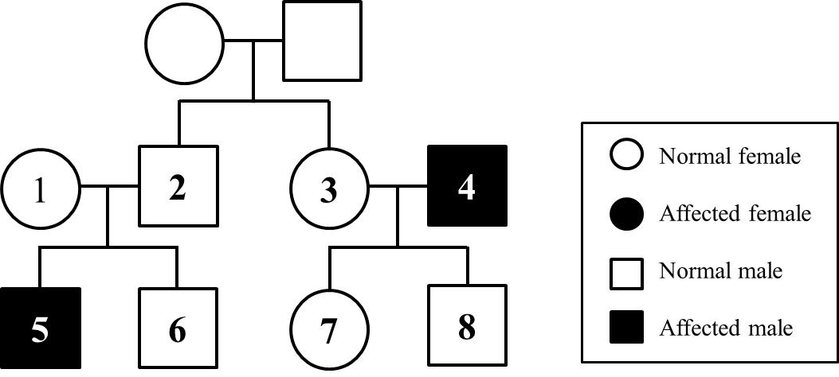
Нормална жена
Жена са појавом мутације
Нормални мушкарац
Мушкарац са појавом мутације

Слика V-1. Родослов

У експерименту се од четири члана породице (5, 6, 7 и 8) издвоји неколико делова ДНК дужине 1500 базних парова (bp) који укључују и делове на којима је могла бити присутна поменута мутација. ДНК сваке појединачне индивидуе је умножен, техником реакције ланчаног умножавања тј. ланчане реакције полимеразе (PCR). Умножени делови ДНК су обрађени помоћу рестрикционог ензима I, а затим су продукти цепања проанализирани. Резултати анализе су представљени у Табели V-1.

Табела V-1. Резултати експеримената рестрикционог цепања ДНК
Јединке |  | 5 | 6 | 7 | 8
Величина делова  ДНК | 1500bp | + | – | + | +
Величина делова  ДНК | 900bp | – | + | + | +
Величина делова  ДНК | 600bp | – | + | + | +
(+ : присуство, – : одсуство)

[Питања]

V-1. [0.5 поена] Према датим подацима, који од наведених представља наследни механизам генетских стања овог родослова?
- Доминантни везан за X хромозом | - Рецесивни везан за X хромозом | - Доминантни везан за Y хромозом
- Рецесивни везан за Y хромозом | - Аутозомни доминантни | - Аутозомни рецесивни
- Митохондријско наслеђивање

V-2. [1.0 поеан] Ако јединке 1 и 2 добију ново дете, која је вероватноћа да ово дете буде девојчица са појавом мутације?
V-3. [1.5 поена] Фрагменти нормалне и мутиране ДНК који садрже део препознатљив рестрикционом ензиму I су проанализирани и упоређени. Експеримент је показао да мутација не доводи само до нестанка дела који препознаје рестрикциони ензим I, него и доводи до појаве дела који препознаје рестрикционом ензим II. Делови које препознају два рестрикциона ензима су назначени испод.
Рестрикциони ензим I препознаје: 5’-TACGGT-3’
Рестрикциони ензим II препознаје: 5’-AGGTCA-3’

На основу добијених резултата, ако је део нормалног ДНК [5’-----TACGGTCA-----3’] , како изгледа низ одговарајућег дела у мутантном алелу?
VI. Циркулација крви
Слика VI-1 приказује промену притиска и запремине крви у левој комори у зависности од времена.
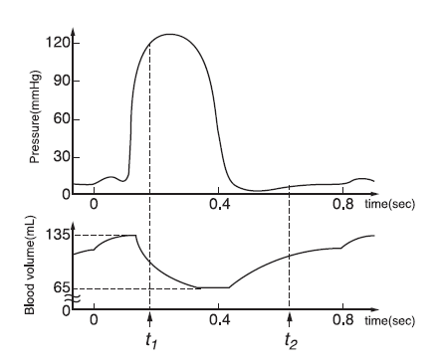
Притисак
Запремина крви
Слика VI-1. Промене притиска и запремине крви

[Питања]

VI-1. [1.0 поен] У ком су стању у тренуцима t₁ и t₂ леви семилунарни (полумесечасти) залисци и леви атриовентрикуларни залисци срца: отвореном или затвореном? Обележити са ‘○’ отворено, а са ‘×’ затворено стање у листу за одговоре.

VI-2. [1.0 поен] Колики је број откуцаја срца у минути (откуцај/min) у стању срца приказаном на слици VI-1? (Резултат изразите се две значајне цифре).

VI-3. [1.5 поен] Минутни волумен срца представља запремину испумпане крви по срчаној комори у јединици времена. Израчунати минутни волумен срца (l/min) у стању срца приказаном на слици. (Резултат изразите са прецизношћу од два децимална места).

